Министерство науки и высшего образования Российской Федерации
Федеральное государственное автономное образовательное учреждение
высшего образования
«Санкт-Петербургский государственный электротехнический университет
“ЛЭТИ” им. В.И. Ульянова (Ленина)»

Кафедра МОЭВМ

ОТЧЕТ
по лабораторно-практической работе № 6
«Аутентификация и авторизация пользователей web-приложения»

по дисциплине «Web-программирование»

Выполнил: Рябов И.А.
Факультет КТИ
Группа № 5315

Подпись преподавателя __________

Санкт-Петербург
2026 г.
Цель работы
Знакомство со способами реализации аутентификации и авторизации пользователей web-приложения.
Выполненные действия
Создан Maven-проект, аналогичный проекту лабораторной работы № 5. Web-сервер настроен на базовую аутентификацию: в файле tomcat-users.xml описаны роль library и пользователь librarian, в дескрипторе web.xml заданы ограничение доступа security-constraint ко всем страницам для роли library, способ аутентификации BASIC и роль security-role. Без указания имени и пароля сервер возвращает ошибку 401, при неверном пароле — тоже 401.
Для работы по протоколу SSL создано хранилище ключей утилитой keytool (алгоритм RSA, самоподписанный сертификат для localhost), файл помещён в каталог conf, в файл server.xml добавлен элемент Connector на порт 8443 с атрибутами keystoreFile, keystorePass и useBodyEncodingForURI. Приложение запущено по защищённому адресу https://localhost:8443/web06/; браузер предупреждает о недоверенном сертификате, предупреждение игнорируется.
Скриншоты
Созданное хранилище сертификата (команда keytool -list) (рисунок 1).
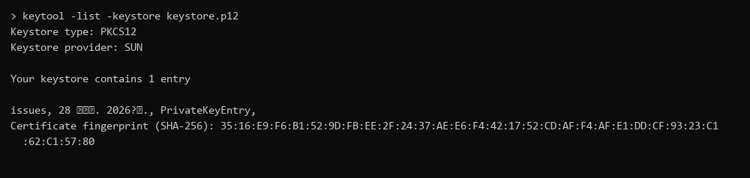
Рисунок 1 — Хранилище ключей
Обращение без имени и пароля: ответ 401 (рисунок 2).
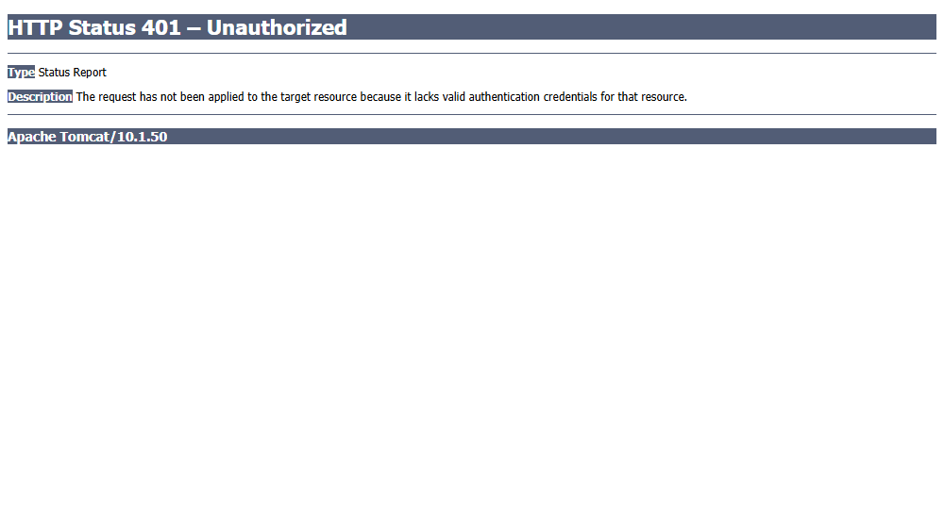
Рисунок 2 — Доступ без аутентификации
Приложение открыто с именем пользователя librarian и паролем (рисунок 3).
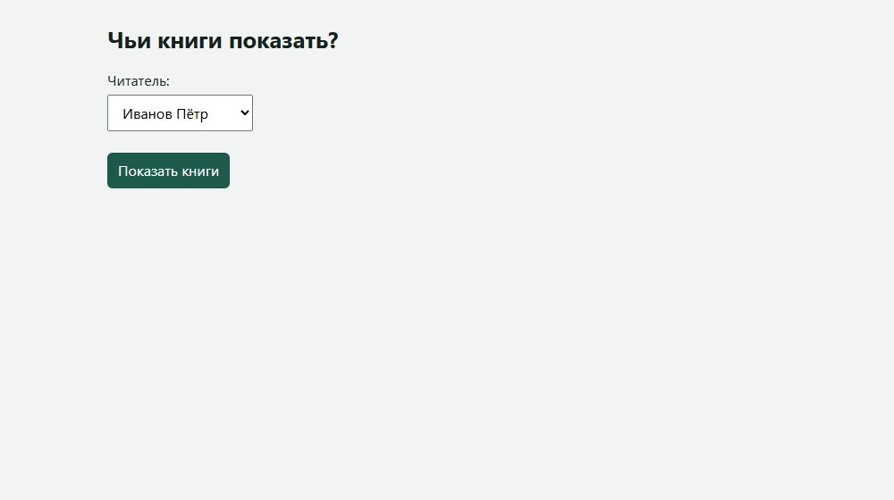
Рисунок 3 — Работа приложения после аутентификации
Результат работы приложения (рисунок 4).
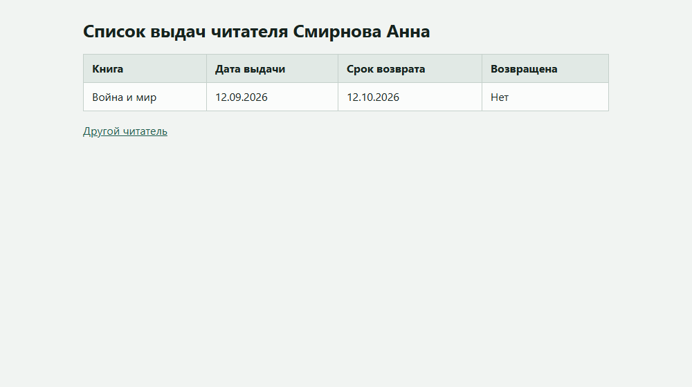
Рисунок 4 — Результат работы приложения
Приложение, открытое по защищённому протоколу на порту 8443 (рисунок 5).
Рисунок 5 — Работа по протоколу HTTPS
Фрагменты кода
Файл tomcat-users.xml:
<?xml version="1.0" encoding="UTF-8"?>
<!-- Файл conf/tomcat-users.xml отдельного Tomcat: роль и пользователь для базовой аутентификации.
Встроенный Tomcat (DevServer) создаёт того же пользователя в коде. -->
<tomcat-users xmlns="http://tomcat.apache.org/xml"
xmlns:xsi="http://www.w3.org/2001/XMLSchema-instance"
xsi:schemaLocation="http://tomcat.apache.org/xml tomcat-users.xsd"
version="1.0">
<role rolename="library"/>
<user username="librarian" password="lib123" roles="library"/>
</tomcat-users>
Файл web.xml:
<?xml version="1.0" encoding="UTF-8"?>
<web-app xmlns="https://jakarta.ee/xml/ns/jakartaee"
xmlns:xsi="http://www.w3.org/2001/XMLSchema-instance"
xsi:schemaLocation="https://jakarta.ee/xml/ns/jakartaee https://jakarta.ee/xml/ns/jakartaee/web-app_6_0.xsd"
version="6.0">
<display-name>Картотека выдач, лабораторная работа № 6</display-name>

<servlet>
<servlet-name>process</servlet-name>
<servlet-class>edu.java.web.IssueProcessor</servlet-class>
</servlet>
<servlet-mapping>
<servlet-name>process</servlet-name>
<url-pattern>/process</url-pattern>
</servlet-mapping>

<!-- Лабораторная работа № 6: базовая аутентификация. Пользователи и роли
описаны в tomcat-users.xml отдельного Tomcat (см. каталог conf проекта). -->
<security-constraint>
<web-resource-collection>
<web-resource-name>Kartoteka</web-resource-name>
<url-pattern>/*</url-pattern>
</web-resource-collection>
<auth-constraint>
<role-name>library</role-name>
</auth-constraint>
</security-constraint>
<login-config>
<auth-method>BASIC</auth-method>
<realm-name>Library</realm-name>
</login-config>
<security-role>
<role-name>library</role-name>
</security-role>

<jsp-config>
<jsp-property-group>
<url-pattern>*.jsp</url-pattern>
<page-encoding>UTF-8</page-encoding>
</jsp-property-group>
</jsp-config>

<welcome-file-list>
<welcome-file>ask.jsp</welcome-file>
</welcome-file-list>
</web-app>
Фрагмент файла server.xml:
<!-- Фрагмент conf/server.xml отдельного Tomcat: защищённый порт 8443.
Хранилище создано командой:
keytool -genkeypair -alias issues -keyalg RSA -keysize 2048 -validity 3650
-storetype PKCS12 -keystore keystore.p12 -storepass changeit
-dname "CN=localhost, OU=lab, O=ETU, L=Saint-Petersburg, ST=SPb, C=RU"
Файл keystore.p12 копируется в каталог conf Tomcat. -->
<Connector port="8443" protocol="org.apache.coyote.http11.Http11NioProtocol"
SSLEnabled="true" maxThreads="150" scheme="https" secure="true"
clientAuth="false" sslProtocol="TLS"
useBodyEncodingForURI="true">
<SSLHostConfig>
<Certificate certificateKeystoreFile="conf/keystore.p12"
certificateKeystorePassword="changeit"
certificateKeystoreType="PKCS12" type="RSA"/>
</SSLHostConfig>
</Connector>
Запуск встроенного Tomcat с пользователями и защищённым портом:
package edu.java.web;

import java.io.File;

import org.apache.catalina.Context;
import org.apache.catalina.connector.Connector;
import org.apache.catalina.startup.Tomcat;
import org.apache.tomcat.util.net.SSLHostConfig;
import org.apache.tomcat.util.net.SSLHostConfigCertificate;

/**
* Запуск приложения во встроенном Tomcat прямо из среды разработки
* (Run As, Java Application). Тот же web-проект можно собрать командой
* Maven install и развернуть в отдельном Tomcat 10.1: файл war появится
* в каталоге target. Адрес приложения:
* <code>http://localhost:8080/web06/</code>.
*
* @author Рябов И.А., группа 5315
* @version 6.0
*/
public class DevServer {

/**
* Запускает Tomcat и ждёт остановки.
*
* @param args аргументы командной строки, не используются
* @throws Exception если сервер не удалось запустить
*/
public static void main(String[] args) throws Exception {
Tomcat tomcat = new Tomcat();
tomcat.setBaseDir(new File("target/tomcat").getAbsolutePath());
tomcat.setPort(8080);
Connector http = tomcat.getConnector();
http.setURIEncoding("UTF-8");
// Защищённый порт 8443 (лабораторная работа № 6)
http.setRedirectPort(8443);
File keystore = new File("conf/keystore.p12");
if (keystore.isFile()) {
Connector https = new Connector(
"org.apache.coyote.http11.Http11NioProtocol");
https.setPort(8443);
https.setScheme("https");
https.setSecure(true);
https.setProperty("SSLEnabled", "true");
https.setURIEncoding("UTF-8");
SSLHostConfig ssl = new SSLHostConfig();
SSLHostConfigCertificate cert = new SSLHostConfigCertificate(ssl,
SSLHostConfigCertificate.Type.RSA);
cert.setCertificateKeystoreFile(keystore.getAbsolutePath());
cert.setCertificateKeystoreType("PKCS12");
cert.setCertificateKeystorePassword("changeit");
ssl.addCertificate(cert);
https.addSslHostConfig(ssl);
tomcat.getService().addConnector(https);
}
// Пользователи и роли: то же, что в conf/tomcat-users.xml для отдельного Tomcat
tomcat.addUser("librarian", "lib123");
tomcat.addRole("librarian", "library");
Context context = tomcat.addWebapp("/web06",
new File("src/main/webapp").getAbsolutePath());
context.setParentClassLoader(DevServer.class.getClassLoader());
tomcat.start();
System.out.println("Приложение запущено: http://localhost:8080/web06/");
System.out.println("Защищённый адрес: https://localhost:8443/web06/");
System.out.println("Вход: librarian / lib123");
tomcat.getServer().await();
}
}
Вывод
Изучены способы аутентификации и авторизации. Сервер настроен на базовую аутентификацию и протокол SSL, доступ к приложению получают только пользователи роли library, приложение работает по защищённому порту.

